Отчёт о проведении мероприятий, посвящённых
24-летию Конституции РФ в МБОУ Вольно-Донской СОШ

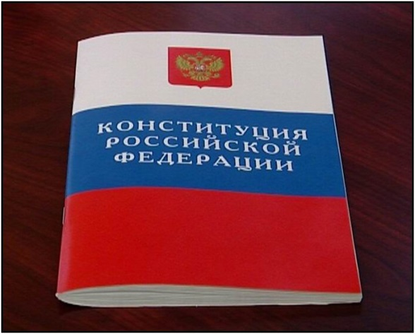
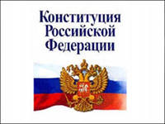
В декабре 2017 г. исполняется 24 года Конституции Российской Федерации. Конституция Российской Федерации является Основным Законом государства, который определяет его общественное и государственное устройство.
В рамках празднования Дня Конституции в школе проходили классные часы по темам «Мы – граждане великой России», «Моя Родина – Россия», «Конституция РФ» среди обучающихся 1-11 классов.
Целью мероприятий было способствовать личностному становлению школьника – патриота; стимулировать интерес воспитывать уважительное отношение к законам своей страны и символике государства, сформировать понятия «закон, порядок, право» к изучению своих прав и обязанностей;
Были проведены беседы о нашей Родине с демонстрацией презентации; о Конституции, о законах и о правах граждан.
Дети рассказывали подробно о символах государства. Все вместе исполнили гимн России, вспомнили правам и обязанностям граждан.
Учитель истории рассказал о дне, когда была принята Конституция – 12.12.1993г, провел онлайн- тестирование по знанию Конституции РФ.

Итогом мероприятия стало следующее: что нужно обдумывать свои слова и контролировать свои поступки, ценить чужой труд, уважать себя и окружающих людей, по достоинству оценивать ту страну, где родились и живут.

